BARTŁOMIEJ OBAJTEK
CURRICULUM VITAE
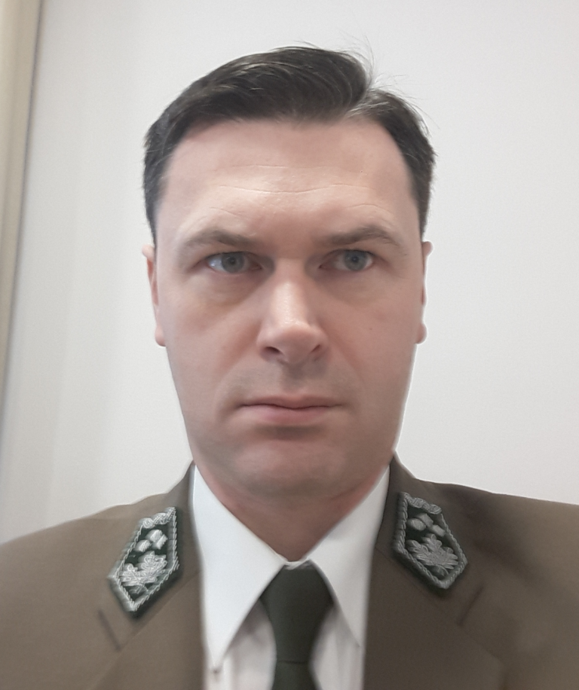
Dane personalne:

Adres: ul. Morska 200A/4, 81-006 Gdynia
Data urodzenia: 27.09.1978 Myślenice
Stan cywilny: żonaty
Telefon: 607859355
E – mail: bartlomiej.obajtek@gdansk.lasy.gov.pl

Wykształcenie: mgr inż. leśnictwa, inż. geodezji

1997-2002 Akademia Rolnicza w Krakowie Wydział Leśny
2000-2004 Akademia Rolnicza w Krakowie Wydział Inżynierii Środowiska i Geodezji
2012-2013 WSZiA w Sopocie Gospodarka Nieruchomościami
Wycena Nieruchomości, Zarządzanie, Obrót Nieruchomościami

Doświadczenie zawodowe:
lata miejsce pracy : stanowisko :
2002-2003 Nadleśnictwo Myślenice Stażysta
2004-2005 Specjalista ds. Lasów Niepaństwowych
2005 Podleśniczy leśnictwa Kornatka
2006 Specjalista ds. Hodowli Lasu

2006-2007 Regionalna Dyrekcja Lasów Państwowych w Krakowie Wydział Zasobów
Spec. ds. Geodezji Leśnej

2007- 03.2016 Nadleśnictwo Gdańsk Dział Stanu Posiadania
Starszy Specjalista ds. Stanu Posiadania

od 10.03.2016 Nadleśnictwo Choczewo RDLP GDAŃSK
Nadleśniczy Nadleśnictwa Choczewo

Umiejętności i kwalifikacje:
- dostęp do informacji niejawnej upoważnienie Nr GD-103-Z,,,Klauzula zastrzeżone”
- podstawowa znajomość angielski,
- prawo jazdy kat. B,
- dobra znajomość programów projektowych, geodezyjnych i branżowych SILP, LMN
- liczne kursy z zakresu leśnictwa, geodezji , planowania przestrzennego,
- aktywna praca w zakresie geodezji, wycenie nieruchomości, regulacji stanu prawnego nieruchomości i
planowania przestrzennego,
- rzeczoznawcza SITLiD

Zainteresowania:
- innowacyjne źródła energii, planowanie przestrzenne.

Bartłomiej Obajtek

Oświadczam pod odpowiedzialnością karna, iż podane dane są prawdziwe i umożliwiam ich wykorzystanie i przetwarzanie

